<https://crypto.zuchok.ru/> - главная

<https://crypto.zuchok.ru/account/bots.html> - покупка ботов

<https://crypto.zuchok.ru/account/lk.html> - рефа

1. внутри уровней меняем конент, как в бинарах так и в ботах. уровни помещаем в верх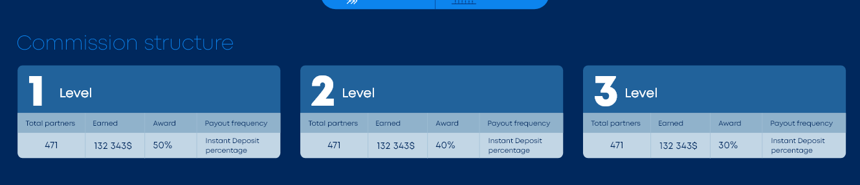
2. вот в этом моменте надо учесть размер длинны. что бы не получилось так что цифры будут не вмещаться. там где к-во партнеров думаю будет не больше 5ти символов

там где сумма не больше 8-10ми символов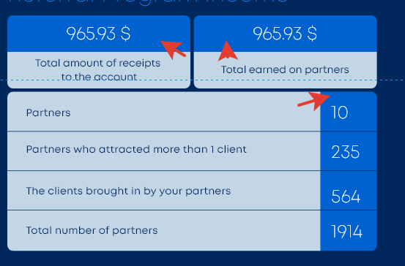

1. в бинары. Менем местами таблицу и правый блок, таблицу увеличиваем как в дизайне- правый блок уменьшаем. Сыллку рефы по центру 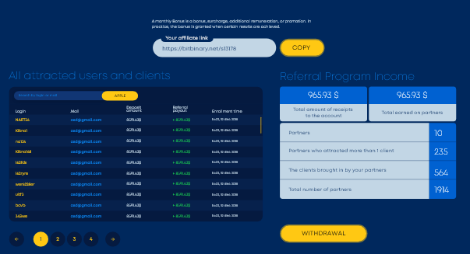 Добавляем новый блок с дроп даундом и бегущей строкой зачисления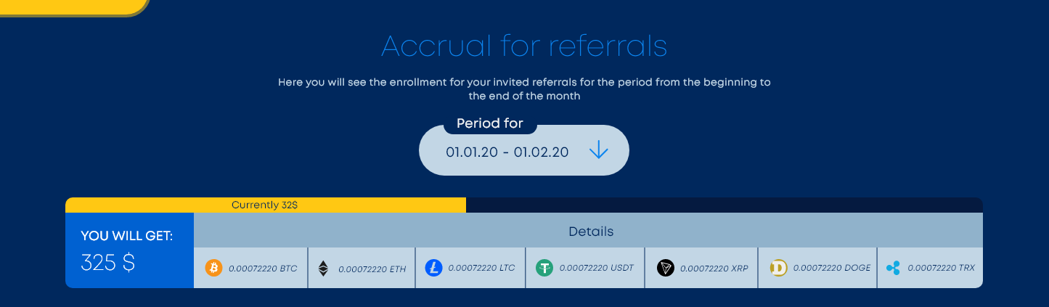

ниже делаем еще одну таблицу

1. в адаптиве оставляем скролл и доавляем иконку 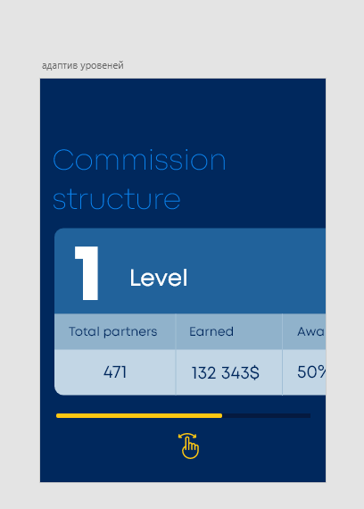
2. <https://yadi.sk/i/W2mbcOgWraKj6Q>
3. <https://yadi.sk/i/s2jzDFnaeVFy6Q>
4. <https://yadi.sk/i/5cn1qKr0Akk9xQ>
5. Модалка покупки бота тоже надо переделать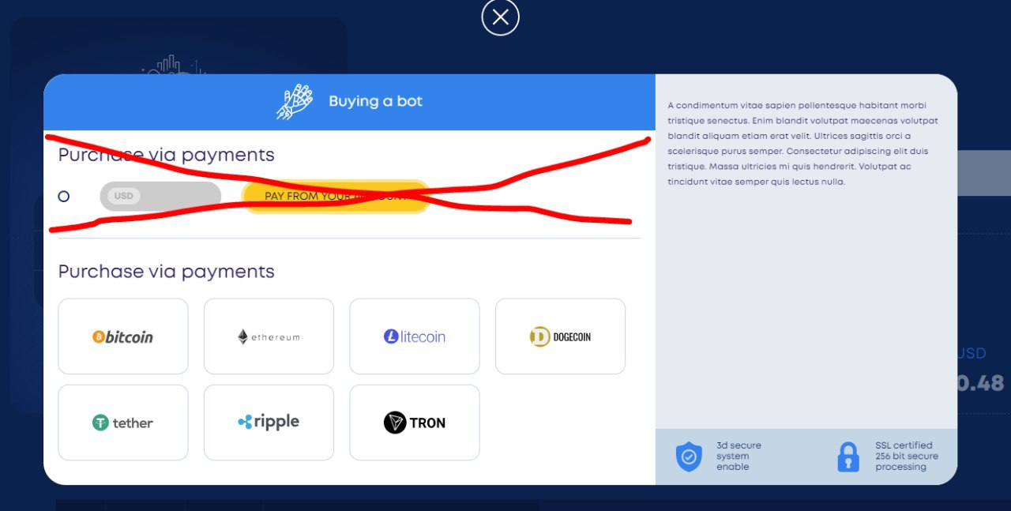

-Первый шаг

выбираем только платежку

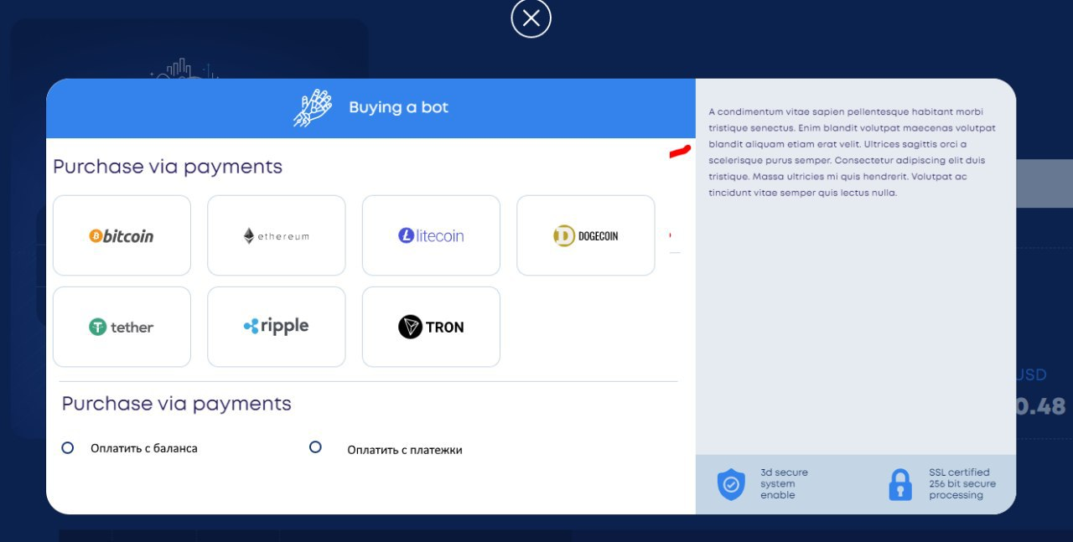

-Шаг 2  
выбираем способ оплаты  
  
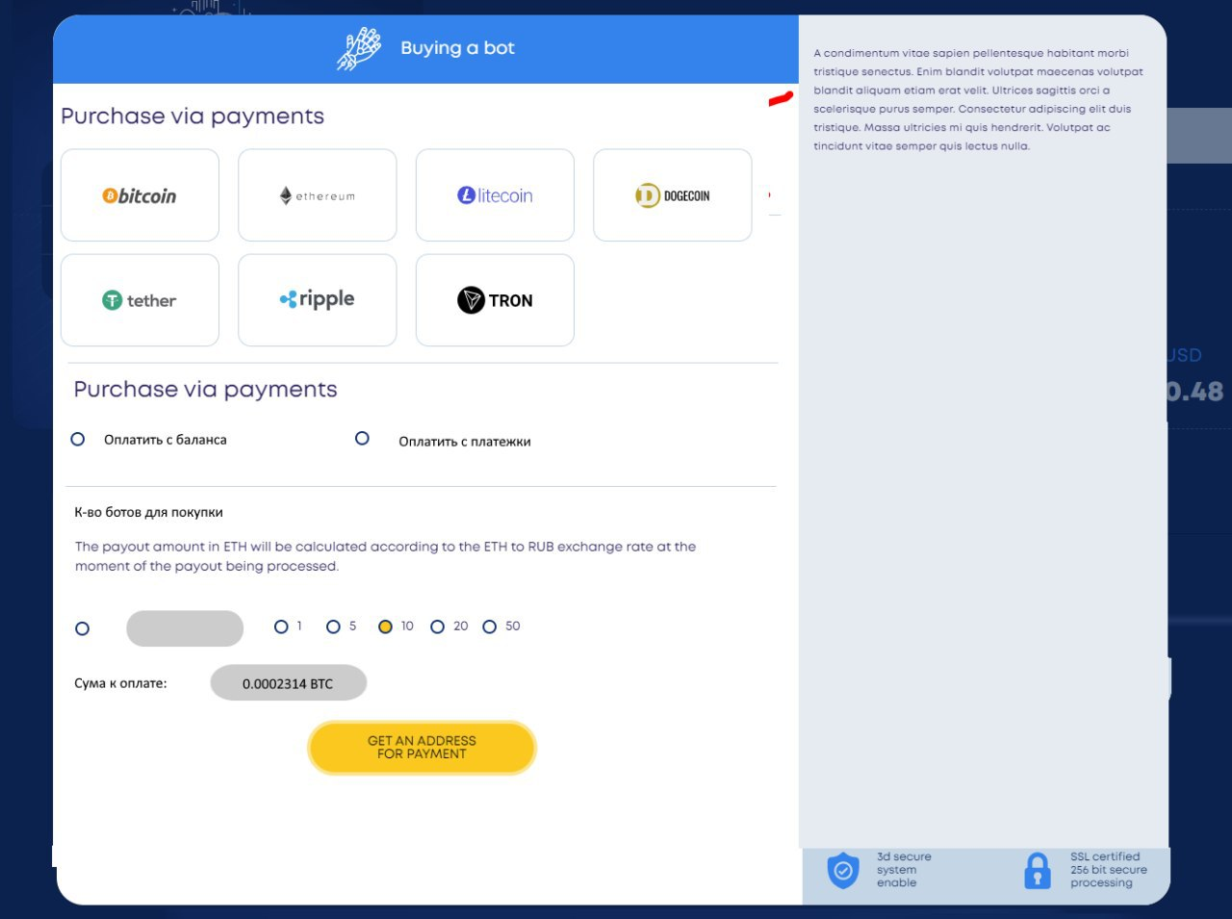

Шаг 3  
выбираем количество ботов и добавляем поле где показывается сумма за их количество  
  
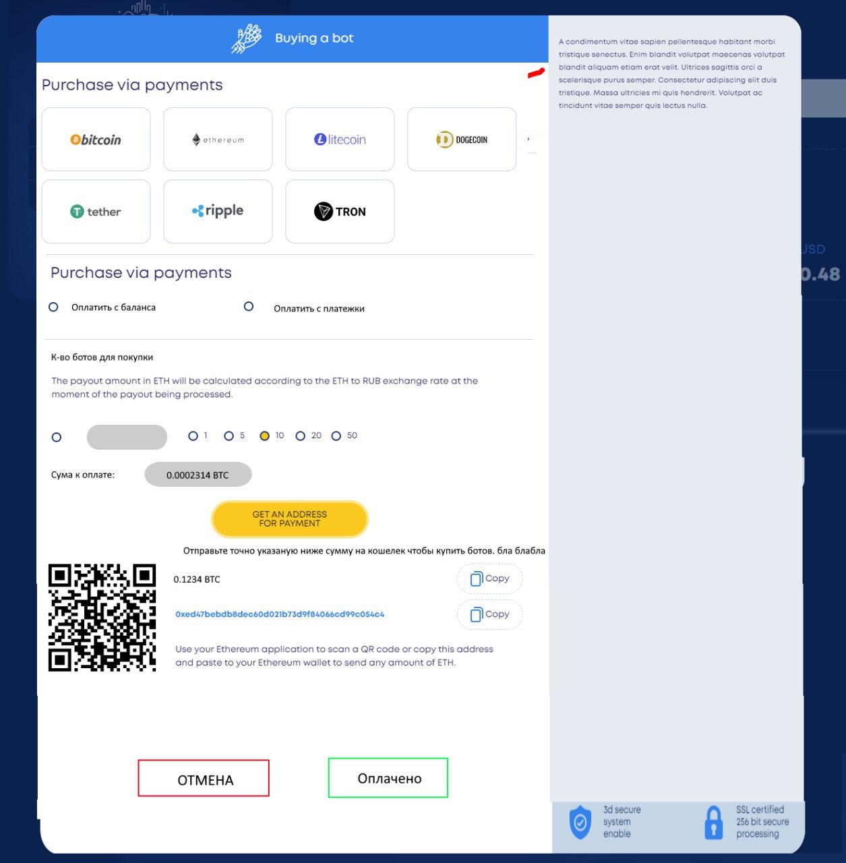

Шаг 3  
Добавляем сумму и кнопку копировать (кстати если нажать на сумму или на адрес, его тоже можено скопировать). И 2 кнопки (им тоже сделать ховер по аналогу как у желтой)